Tillsynsbegäran – information om höga naturvärden i samrådsanmälan S 1152-2025 i Dorotea kommun
Denna tillsynsbegäran behandlar höga naturvärden i samrådsanmälan S 1152-2025 i Dorotea kommun som inkom 2025-04-09 och omfattar 19,2 ha.
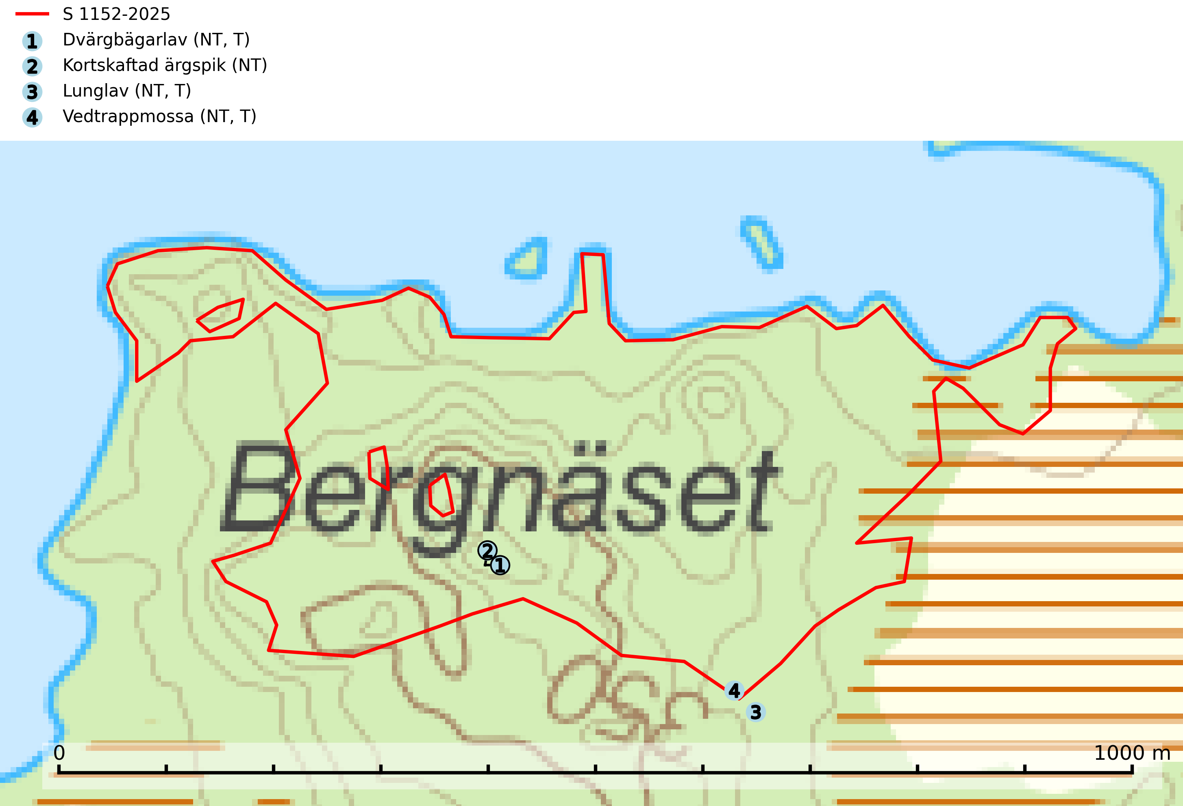
Figur 1. Fyndplatser för naturvårdsarter i och inom 20 meter från samrådsanmälan. Markörer utan svart kant är placerade på fyndplatsen. Markörer med svart kant är placerade vid sidan av fyndplatsen och har ett svart streck som visar fyndplatsens exakta position. Kartans mittpunktskoordinat är N 7129322, E 577255 i SWEREF 99 TM.
I och inom 20 meter från samrådsanmälan finns fynd av 4 naturvårdsarter, varav 4 är rödlistade och 3 är typiska (T): dvärgbägarlav (NT, T), kortskaftad ärgspik (NT), lunglav (NT, T) och vedtrappmossa (NT, T). Se Figur 1.

Tillsynsbegäran
Vi begär härmed att Skogsstyrelsen fattar beslut enligt miljöbalken som säkerställer att skogens höga naturvärden bevaras samt att EU-lagstiftning efterlevs och att artskyddsbrott förhindras.
Vi önskar även ta del av de ställningstaganden och beslut som myndigheten meddelar till följd av aktuell samrådsanmälan och föreningens inlaga (se 34 § förvaltningslagen).

Naturvårdsarter och fridlysta arter
Nedan följer beskrivningar av de naturvårdsarter och fridlysta arter som har sina livsmiljöer och växtplatser i den samrådsanmälda skogen. Se även ytterligare artfakta i BILAGA 1. De påträffade naturvårdsarterna är ett tydligt kvitto på att det rör sig om en skog med höga naturvärden.
Dvärgbägarlav (NT) förekommer över hela Sverige på gammal hård ved, huvudsakligen på tall men i södra Sverige även på ek. Veden utgörs framförallt av grova stubbar, lågor och grenar. Substratet har blivit sällsyntare och nybildning av substrat sker bara i begränsad omfattning. Arten hotas av att grova lågor blir allt sällsyntare i dagens kulturskogar samt att nybildningen av lämpliga substrat går mycket långsamt. En riklig tillgång på gamla tall- eller eklågor måste säkerställas på artens lokaler. Dvärgbägarlav är typisk art för 9010 Taiga (SLU Artdatabanken, 2024; Nitare & Skogsstyrelsen, 2019).
Kortskaftad ärgspik (NT) förekommer i barrträdsdominerade skogar och växer nästan uteslutande på tallved. Den föredrar gamla högstubbar i fuktig och halvöppen miljö, t.ex. i myrkanter, sumpskog och brandpräglad skog. Arten indikerar kontinuerlig tillgång till gamla högstubbar i kombination med hög och jämn luftfuktighet. Skogsbruk på lokaler med kortskaftad ärgspik utgör ett hot. På lång sikt bildas färre lämpliga substrat än vad som försvinner. Avverkning av barrträdsdominerade bestånd av naturskogskaraktär utgör ett långsiktigt hot. Naturskogsartade bestånd med riklig förekomst av gamla och grova tallhögstubbar bör undantas från skogsbruk (SLU Artdatabanken, 2024).
Lunglav (NT) är en av vårt lands främsta signalarter som överallt indikerar gamla lövträd, skogsbestånd med höga naturvärden och ekosystem med långskoglig kontinuitet. Lokalt kan förekomsten vara mycket riklig men den hittas nästan enbart i gamla och ej slutavverkade skogar. Artens samtliga förekomster bör uppmärksammas från naturvårdssynpunkt, då många lokaler även hyser andra ovanliga och rödlistade arter. Rikliga förekomster bör skyddas med biotopskydd, frivilliga avsättningar eller reservat. På lunglav kan de sällsynta lavparasiterna lunglavshårprick (CR), Abrothallus diederichii (VU), Abrothallus lobariae (VU), Calycina lobariae (VU), lunglavsknapp (VU) och skrovelmössing (VU) påträffas. Lunglav är typisk art för 9010 Taiga, 9020 Nordlig ädellövskog, 9110 Näringsfattig bokskog, 9130 Näringsrik bokskog, 9160 Näringsrik ekskog, 9180 Ädellövskog i branter, 9190 Näringsfattig ekskog, 9070 Trädklädd betesmark, 9040 Fjällbjörkskog och 6530 Lövängar (SLU Artdatabanken, 2026; Nitare & Skogsstyrelsen, 2019).
Vedtrappmossa (NT) växer på död ved, främst i gammal granskog. Den förekommer knappast alls i fjällnära barrskogar utan finns i skogslandskapet nedom fjällen och framför allt i landets södra delar är den en mycket bra signalart för barrnaturskog med höga naturvärden. Skogsavverkning och brist på grov död ved i skogen är de allvarligaste hoten och den överlever inte kalhyggesbruk. Lokaler med sluten granskog, tillräckligt stora för att säkerställa ett kontinuerligt tillskott på grova lågor, bör undantas från storskaligt skogsbruk. Vedtrappmossa är typisk art för 9010 Taiga (SLU Artdatabanken, 2024).

BILAGA 1 – Rödlistade arter

Lunglav – ekologi samt krav på livsmiljön
Lunglav (NT) är en av vårt lands främsta signalarter som överallt indikerar gamla lövträd, skogsbestånd med höga naturvärden och ekosystem med lång skoglig kontinuitet. Lokalt kan förekomsten vara mycket riklig men den hittas nästan enbart i gamla och ej slutavverkade skogar. Artens samtliga förekomster bör uppmärksammas från naturvårdssynpunkt, då många lokaler även hyser andra ovanliga och rödlistade arter, däribland de sällsynta lavparasiterna lunglavshårprick (CR), Abrothallus diederichii (VU), Abrothallus lobariae (VU), Calycina lobariae (VU), lunglavsknapp (VU) och skrovelmössing (VU), som växer på lunglav. Rikliga förekomster med lunglav bör skyddas med biotopskydd, frivilliga avsättningar eller reservat (SLU Artdatabanken, 2026; Nitare & Skogsstyrelsen, 2019).
Lunglav är typisk art för 9010 Taiga, 9020 Nordlig ädellövskog, 9110 Näringsfattig bokskog, 9130 Näringsrik bokskog, 9160 Näringsrik ekskog, 9180 Ädellövskog i branter, 9190 Näringsfattig ekskog, 9070 Trädklädd betesmark, 9040 Fjällbjörkskog och 6530 Lövängar (SLU Artdatabanken, 2026).

Referenser – lunglav
Nitare, J. och Skogsstyrelsen, 2019. Skyddsvärd skog – Naturvårdsarter och andra kriterier för naturvärdesbedömning. Skogsstyrelsen.
SLU Artdatabanken, 2026. Artfaktablad. Naturvård – artfakta. SLU Artdatabanken, Uppsala.

